## **Fangspiel: Die Katze muss ausweichen!**

**Ziel des Spiels:**

* Die **Katze** wird mit den Pfeiltasten gesteuert und muss dem **Ball** ausweichen.
* Alle **3 Sekunden bekommt die Katze 1 Punkt**, solange sie nicht den Ball berührt.
* Es gibt einen **Apfel**, der +3 Punkte gibt, wenn man ihn berührt.
* Falls die **Katze den Ball berührt**, wird der Punktestand auf 0 zurückgesetzt!

### **1️⃣ Figuren hinzufügen**

1. Gehe zu [Scratch](https://scratch.mit.edu/) und starte ein neues Projekt.
2. **Füge drei Figuren hinzu:**
   * 🐱 **Katze** (Spieler)
   * ⚽ **Ball** (Gegner)
   * 🍎 **Apfel** (Bonusobjekt)

### **2️⃣ Steuerung der Katze programmieren**

1. Klicke auf die **Katze** und gehe zum Skript-Bereich.
2. Erstelle diesen Code für die Steuerung mit Pfeiltasten:
   * **Ereignisse →** „Wenn Taste **Pfeil nach oben** gedrückt wird“ Gehe nach Oben
   * **Ereignisse →** „Wenn Taste **Pfeil nach unten** gedrückt wird“ Gehe nach Unten
   * **Ereignisse →** „Wenn Taste **Pfeil nach rechts** gedrückt wird“ Gehe nach Rechts
   * **Ereignisse →** „Wenn Taste **Pfeil nach links** gedrückt wird” Gehe nach Links

Tipp:

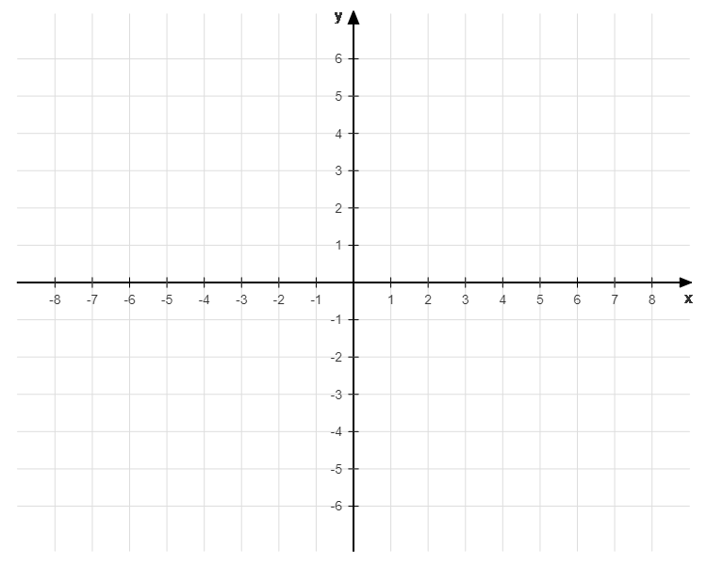 X-Achse = Horizontal; Y-Achse = Vertikal

**3️⃣ Ball soll sich zufällig bewegen (Gegner)**

1. Klicke auf den **Ball** und Überlege dir:
   * **Wie muss sich der Ball bewegen?**

### **4️⃣ Punkte automatisch erhöhen (alle 3 Sekunden)**

1. Klicke auf die **Katze** und erstelle eine **Variable** für die Punktzahl
2. Überlege dir:
   * Wie viele Punkte bekomme ich
   * Wie lange muss ich für ein Punkt warten

### **5️⃣ Wenn die Katze den Ball berührt (Spielstrafe!)**

1. Klicke auf die **Katze** und Überlege dir:
   * **Was muss passieren, wenn die Katze den Ball berührt?**
   * **Welche Variablen muss ich wie verändern?**

### **6️⃣ Apfel als Bonus (3 Punkte extra!)**

1. Klicke auf den **Apfel** und Überlege dir:
   * **Was passiert, wenn der Apfel die Katze berührt?**
   * **Welche Variable muss ich wie verändern?**

## 

## 

## 

## 

## **🎯 Extra-Aufgabe für Schnellere: Schwierigkeitsgrad erhöhen!**

**💥 Extra: Der Ball wird immer schneller!**

* Füge eine Variable Geschwindigkeit hinzu.
* Der Ball bewegt sich zuerst langsam, wird aber alle 10 Sekunden schneller.
* Am Anfang: Setze Geschwindigkeit auf 2.
* Alle 10 Sekunden: Ändere Geschwindigkeit um 1.

🎉 **Fertig! Das ist ein tolles Spiel,** viel Erfolg mit dem Workshop! 🚀😊